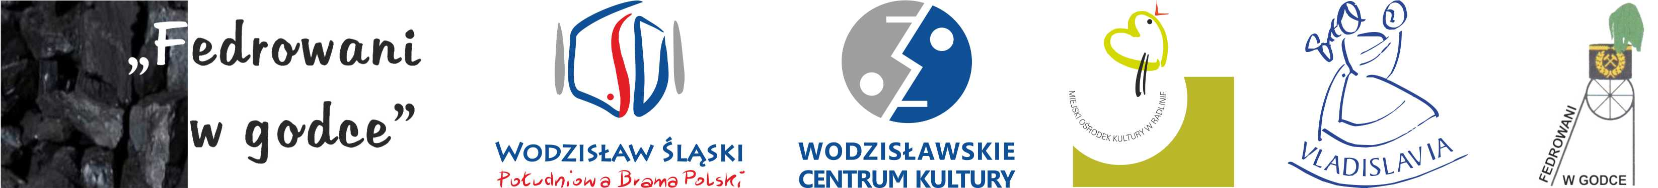

Stowarzyszenie „Vladislavia” zaprasza bardzo serdecznie uczniów szkół podstawowych, gimnazjów i szkół ponadgimnazjalnych do udziału w VII edycji Konkursu Gawędziarskiego „Fedrowani w godce”. Tegoroczne przesłuchania konkursowe odbędą się 30 listopada o godz. 9.00 w sali klubowej Wodzisławskiego Centrum Kultury. Tematyka gawęd powinna być związana z życiem śląskiej rodziny. Mile widziane gawędy, które odnosić się będą do pracy w górnictwie i związanych z nią tradycji. Uczestników oceniać będzie 3- 6 osobowe jury.
Wszyscy uczestnicy konkursu otrzymają dyplomy oraz zaproszenie na poczęstunek. Na laureatów trzech pierwszych miejsc w czterech kategoriach wiekowych czekają ciekawe nagrody.

Więcej szczegółów znajduje się w regulaminie konkursu.

Przebieg konkursu:
- Rozpoczęcie przesłuchań o godz. 9.00.
Prezentacje uczniów:
-szkoły podstawowe kl. I-III;
-szkoły podstawowe kl. IV-VI;
-gimnazja;
-szkoły ponadgimnazjalne.
- Poczęstunek dla uczestników w czasie przesłuchań.
- Zakończenie przesłuchań i obrady jurorskie.
- Ogłoszenie wyników i wręczenie dyplomów (nagrody rzeczowe rozdawane będą na uroczystym koncercie laureatów, który odbędzie się 10 grudnia 2016r. w Miejskim Ośrodku Kultury w Radlinie).

Zapraszam serdecznie i pozdrawiam
Prezes Stowarzyszenia "Vladislavia"
Dominika Brzoza- Piprek

